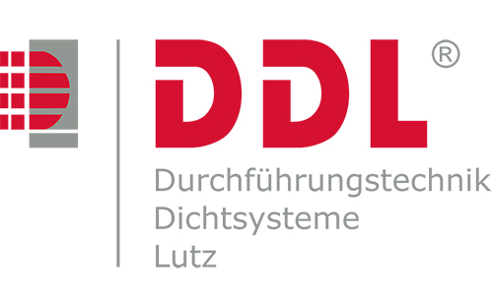
Ausschreibungstext
Einsparten-Hauseinführung
für Gebäude mit Keller
S-HEF Einsparten-Bauherrenset für Gebäude mit Keller zur gas- und wasserdichten Wand-Abdichtung von Rohren und Kabeln.

S-HEF Einsparten-Bauherrenset für Gebäude mit Keller, für die Gewerke Gas, Wasser, Strom und Telekommunikation.

Ausführung DD
für Gas-Einführung (Schuck und RMA), Wasser, Telekommunikation (auch Wellrohr), Energie

S-HEF DD Standard
zweiseitig dichtend (beide Wandseiten), Durchmesser 6 – 40 mm

- keine Betonarbeiten
- keine Kernlochbohrungen
- keine Zusatzprodukte (Rohre, Muffen, Schläuche, Dichtungen)
- keine Montagehilfen (Drehmomentschlüssel)
- schnelle, einfache Montage
- individuell für Kabel- und Rohr-Ø bis 40 mm vor Ort anpassbar
- Standard-Werkzeuge (Schlagbohrer, Rätsche, Messer)
- nachträgliche Aufrüstung zur Mehrsparten-Einführung möglich (waagerechte und/oder senkrechte Anordnung)
- gas- und druckwasserdicht bis 1 bar (10 mWS)
- radondicht

Prüfungen:
Gas- Wasserdruckdichtigkeit Werksprüfung DDL 07-1020
Radonsicherheit IFA 200326-12
Gas- Wasserdruckdichtigkeit Werksprüfung MFPA P5.1/20488

Hersteller:
DDL GmbH
Borsigstraße 26 – 28
D- 73249 Wernau
vertrieb@ddl-dichttechnik.de
www.ddl-dichttechnik.de

